
Azərbaycan Respublikası Elm və Təhsil Nazirliyi
Qarabağ Universiteti
Mühəndislik Fakültəsi

Verilənlərin Strukturu və alqoritmlər
Kompüter mühəndisliyi ixtisası üzrə bakalavr proqramının tələbələri üçün.

Laboratoriya İşi № 3

Tələbənin adı və soyadı: Edalet Nezirli
Qrup: KOM25
Müəllim: Şamil Hümbətov
Tarix: 29.10.2026

2026

1. Başlıq
Növbə (Queue) verilənlər strukturundan istifadə etməklə aptekdə müştəri növbəsinin və avtobus dayanacağında prioritetli sərnişin növbəsinin reallaşdırılması. Bu laboratoriya işinin əsas məqsədi növbə strukturunu real həyatdan götürülmüş iki məsələ üzərində tətbiq etməkdir: birinci məsələdə klassik FIFO (First-In-First-Out) növbəsi, ikinci məsələdə isə yaşlı insanlar üçün prioriteti nəzərə alan növbələşmə sistemi qurulur. Hər iki tapşırıq C++ dilində, əlaqəli siyahı (linked list) əsasında yazılmış və müxtəlif test halları ilə yoxlanılmışdır.

2. Məqsədlər
Laboratoriya işinə başlamazdan əvvəl nəyi öyrənməli və nəyi yerinə yetirməli olduğumu dəqiq müəyyənləşdirdim. İşin qarşıya qoyduğu məqsədləri aşağıdakı kimi formulə etdim:
- Növbə (FIFO) prinsipini praktikada tətbiq etmək — ilk daxil olan elementin ilk çıxarılmasını təmin etmək;
- Növbənin əsas əməliyyatlarını (əlavə etmə — enqueue, çıxarma — dequeue, göstərmə) ayrı funksiyalar şəklində yazmaq;
- Prioritet növbəsi məntiqini iki ayrı növbə vasitəsilə modelləşdirmək və şərtə uyğun seçim qurmaq;
- Göstəricilərlə (pointer) işləməyi və dinamik yaddaşın (new/delete) düzgün idarə olunmasını gücləndirmək;
- Proqramı müxtəlif test halları ilə yoxlamaq, səhvləri tapıb aradan qaldırmaq və nəticələri təhlil etmək.
Yekunda hər iki proqram menyu vasitəsilə idarə olunur və istifadəçi bütün əməliyyatları özü seçir. Belə bir quruluş həm test etməyi asanlaşdırır, həm də hər funksiyanın işini ayrı-ayrılıqda yoxlamağa imkan verir.

3. Problemin təhlili
Hər iki məsələnin əsasını növbə strukturu təşkil edir. Fərq ondadır ki, birinci məsələdə tək bir adi növbə kifayət edir, ikinci məsələdə isə prioritet şərti ortaya çıxdığı üçün iki ayrı növbə ilə işləmək lazım gəlir. Aşağıda hər bir məsələ ayrılıqda təhlil olunub.

3.1. Məsələ 1 — Aptekdə növbə
Aptekdə müştərilər gəldikləri ardıcıllıqla xidmət alırlar. Giriş verilənləri müştərinin adı və tələb olunan dərmanın adından ibarətdir. Çıxış verilənləri isə xidmət alan müştərinin məlumatı və növbənin cari vəziyyətidir. Məhdudiyyətlər: ad və dərman adı boşluqsuz bir söz kimi daxil edilir; növbə tam boş olanda «xidmət et» əməliyyatı yerinə yetirilməməli və proqram bunu müvafiq mesajla bildirməlidir; menyu 0 daxil edilənə qədər təkrarlanır.
Struktur seçimində növbəni massivlə yox, əlaqəli siyahı ilə qurmağa qərar verdim. Səbəb odur ki, əlaqəli siyahta həm əlavə etmə, həm də çıxarma əməliyyatı sabit O(1) vaxtda icra olunur və növbənin uzunluğu ilə bağlı əvvəlcədən ölçü müəyyən etmək lazım gəlmir. Növbənin əvvəlini göstərən «on» və sonunu göstərən «son» iki göstəricisi saxlanılır. FIFO prinsipinə uyğun olaraq yeni müştəri həmişə sona əlavə olunur, xidmət isə birinci müştəriyə göstərilir və «on» göstəricisi bir addım irəli sürüşdürülür.

3.2. Məsələ 2 — Avtobus dayanacağında növbə və prioritet
Bu məsələdə dayanacaqda iki qrup sərnişin var: 65 yaşdan yuxarı insanlar prioritet qrupuna aiddir, qalanlar adi qrupdur. Giriş verilənləri sərnişinin adı və yaşıdır. Çıxış verilənləri: avtobusa minən sərnişinin məlumatı və hər iki növbənin cari vəziyyəti. Məhdudiyyətlər: yaş müsbət tam ədəddir; avtobusa minərkən əvvəlcə prioritet növbəsinə baxılmalı, prioritetli sərnişin yoxdursa normal növbədən davam edilməlidir; hər iki növbə boş olanda proqram «sərnişin yoxdur» mesajı verməlidir.
Həlli üçün iki ayrı növbə qurdum — biri yaşlılar, digəri qalan sərnişinlər üçün. Sərnişin əlavə olunarkən yaş yoxlanılır və məlumat uyğun növbəyə düşür. Bu yanaşma hər elementin gəliş vaxtını qoruyur, çünki hər iki növbə də öz daxilində adi FIFO qaydasında işləyir; prioritet yalnız minmə mərhələsində, yəni növbələr arasında seçim qurğusunda tətbiq olunur. Real həyatda tətbiq olunan sosial prioritetin belə sadə bir sxem ilə proqramlaşdırıla bilməsi bu tapşırığın maraqlı cəhəti oldu.

4. Alqoritm / Psevdokod
Aşağıda hər iki məsələnin alqoritmi standart psevdokod formatında verilib. Oxunaqlılıq üçün əsas açar sözlər böyük hərflərlə yazılıb, dərinlik isə girinti ilə göstərilib.

4.1. Məsələ 1 — Aptek növbəsi üçün psevdokod

FUNKSİYA ƏlavəEt(on, son, ad, derman)
yeni ← yeni düyün(ad, derman)
yeni.növbəti ← BOŞ
ƏGƏR son = BOŞ Onda
on ← yeni
son ← yeni
ƏKS HALDA
son.növbəti ← yeni
son ← yeni

FUNKSİYA XidmətEt(on, son)
ƏGƏR on = BOŞ Onda
çap("Növbə boşdur, xidmət ediləcək müştəri yoxdur!")
DÖN
tmp ← on
çap(tmp.ad, tmp.derman, "dərmanını aldı")
on ← on.növbəti
ƏGƏR on = BOŞ Onda
son ← BOŞ
yaddaşdanAzadEt(tmp)

FUNKSİYA Göstər(on)
ƏGƏR on = BOŞ Onda
çap("Hal-hazırda növbə boşdur.")
DÖN
tmp ← on
nömrə ← 1
TSİKL tmp ≠ BOŞ olduqda
çap(nömrə, tmp.ad, tmp.derman)
tmp ← tmp.növbəti
nömrə ← nömrə + 1

ƏSAS PROQRAM
TSİKL
menyunuÇapEt()
seçim ← daxilEt()
ƏGƏR seçim = 1 Onda ad, derman ← daxilEt(); ƏlavəEt(on, son, ad, derman)
ƏGƏR seçim = 2 Onda XidmətEt(on, son)
ƏGƏR seçim = 3 Onda Göstər(on)
ƏGƏR seçim = 0 Onda tsikldanÇıx
PROQRAMIN SONU

4.2. Məsələ 2 — Prioritetli avtobus növbəsi üçün psevdokod

FUNKSİYA NövbəyəƏlavəEt(on, son, ad, yas) // ümumi enqueue
yeni ← yeni düyün(ad, yas)
yeni.növbəti ← BOŞ
ƏGƏR son = BOŞ Onda on ← yeni; son ← yeni
ƏKS HALDA son.növbəti ← yeni; son ← yeni

FUNKSİYA SərnişinƏlavəEt(ad, yas)
ƏGƏR yas ≥ 65 Onda
NövbəyəƏlavəEt(onYaşlı, sonYaşlı, ad, yas) // prioritet növbəsi
ƏKS HALDA
NövbəyəƏlavəEt(onNormal, sonNormal, ad, yas) // normal növbə

FUNKSİYA AvtobusaMinEt()
ƏGƏR onYaşlı ≠ BOŞ Onda
tmp ← onYaşlı
çap(tmp.ad, "(prioritet ilə) avtobusa mindi")
onYaşlı ← onYaşlı.növbəti
ƏGƏR onYaşlı = BOŞ Onda sonYaşlı ← BOŞ
ƏKS HALDA ƏGƏR onNormal ≠ BOŞ Onda
tmp ← onNormal
çap(tmp.ad, "avtobusa mindi")
onNormal ← onNormal.növbəti
ƏGƏR onNormal = BOŞ Onda sonNormal ← BOŞ
ƏKS HALDA
çap("Dayanacaqda sərnişin yoxdur!")
yaddaşdanAzadEt(tmp)

FUNKSİYA DayanacaqGöstər()
çapNövbə(onYaşlı, "Prioritet növbəsi")
çapNövbə(onNormal, "Normal növbə")

5. Blok-sxem
Alqoritmlərin qrafik təsviri üçün standart blok-sxem simvollarından istifadə edilmişdir: oval — Başla/Bitir, paraleloqram — giriş/çıxış əməliyyatları, düzbucaqlı — emal (əməliyyat), romb — qərar (şərt). Şəkillərin altında simvolların əfsanəsi verilib. Şəkil 1-də birinci məsələnin menyu tsikli ilə işləyən ümumi alqoritmi göstərilib: hər bir «Bəli» qolu öz əməliyyatını yerinə yetirib sağ tərəfdəki xətt ilə yenidən «seçim daxil edilir» blokuna qayıdır, «Xeyr» qolu isə növbəti şərtə keçir.
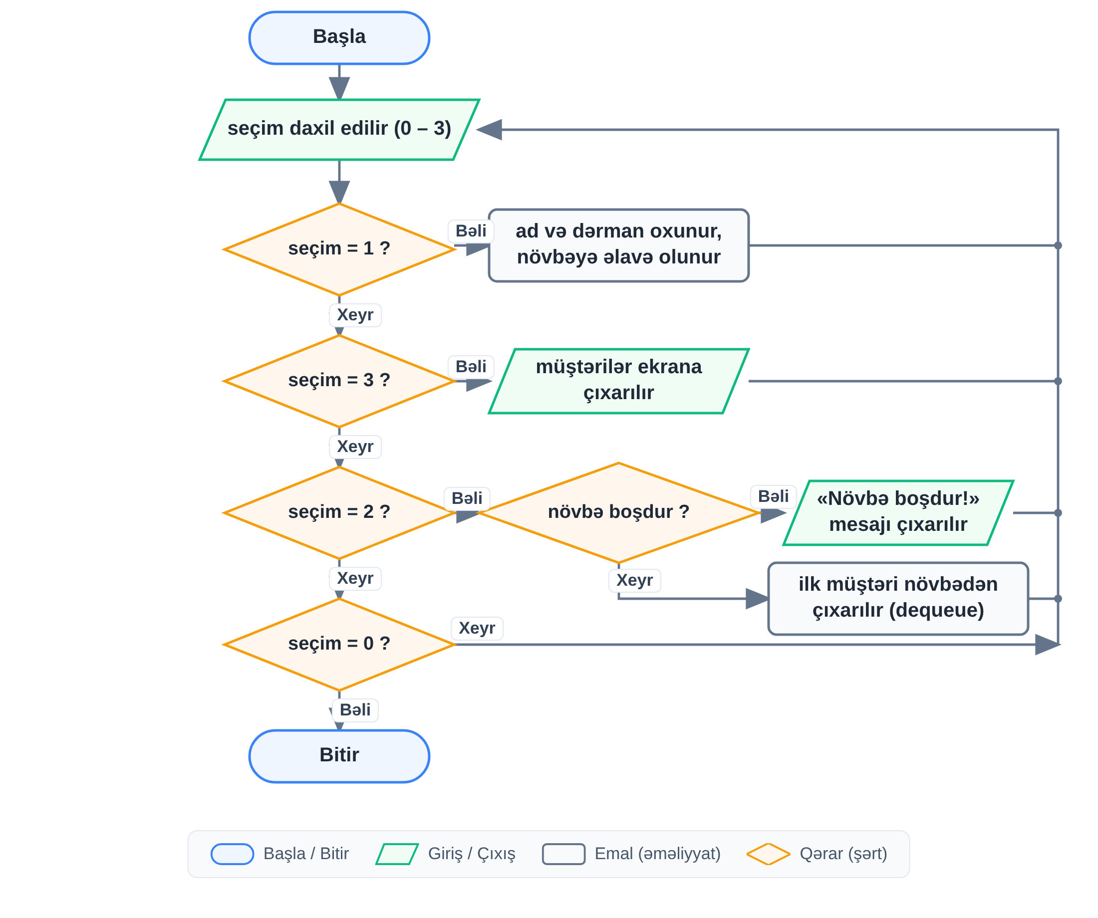
Şəkil 1 — Məsələ 1 (Aptekdə növbə): proqramın ümumi iş alqoritmi
Şəkil 2-də ikinci məsələnin iki hissəsi təsvir olunub. «a» hissəsində sərnişinin növbəyə əlavə edilməsi alqoritmi göstərilir: burada əsas qərar yaşı 65-dən müqayisədir və nəticəyə görə sərnişin ya prioritet, ya da normal növbəyə düşür. «b» hissəsində isə avtobusa mindirmə məntiqi verilir — əvvəlcə prioritet növbəsinin boşluğu yoxlanılır, boşdursa normal növbə yoxlanılır, hər iki növbə boş olanda isə müvafiq mesaj çıxarılır.
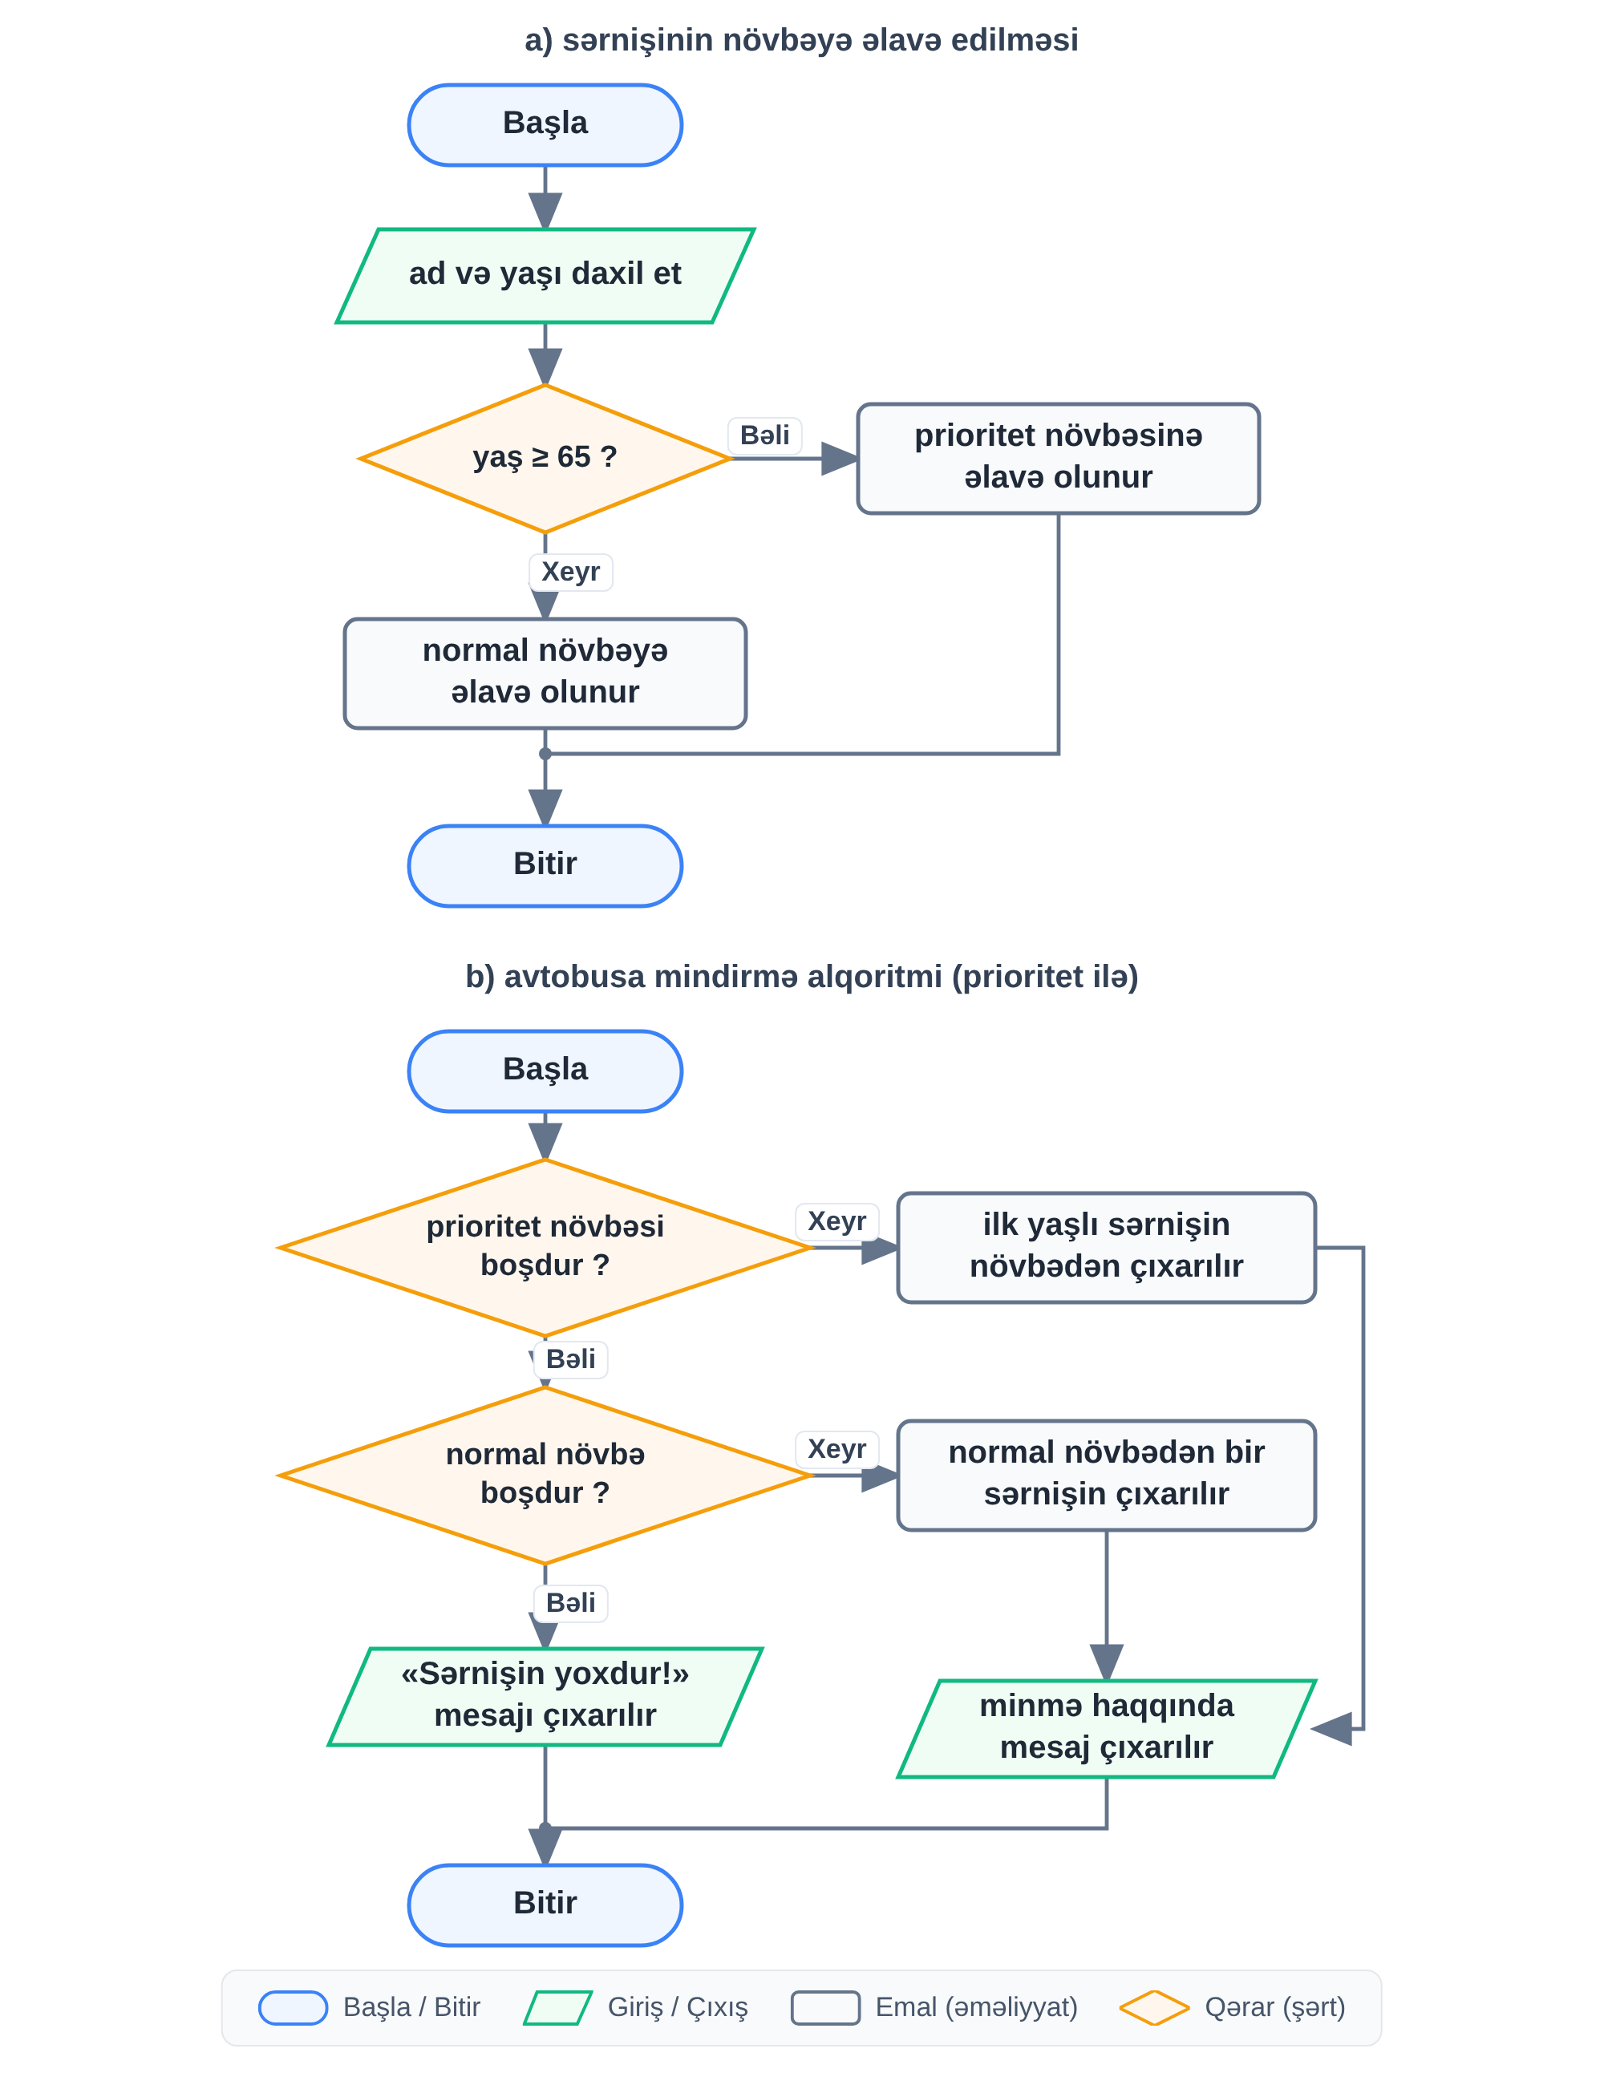
Şəkil 2 — Məsələ 2 (Avtobus dayanacağı): a) sərnişinin əlavə edilməsi, b) mindirmə alqoritmi

6. Proqramlaşdırma
Hər iki məsələ C++ dilində ayrı-ayrı fayllarda yazılıb. Kodu yazarkən oxunaqlılığa çalışdım: dəyişən və funksiya adları mənalı verilib, məntiqi hissələr qısa şərhlərlə izah olunub, bütün funksiyalar bir-birindən asılı olmayaraq yazılıb.

6.1. Məsələ 1 — aptek_nove.cpp
Müştərini təsvir edən Mushteri strukturu ad, dərman və növbəti düyünə işarə edən göstəricidən ibarətdir. Növbənin başı və sonu iki qlobal göstərici ilə saxlanılır. elaveEt funksiyası yeni müştərini sona əlavə edir, xidmetEt funksiyası ilk müştərini dərmanını «verib» növbədən çıxarır, novbeGoster funksiyası isə bütün müştəriləri sıra nömrəsi ilə çap edir.
Kod (Məsələ 1):

// Laboratoriya işi No 3 - Məsələ 1: Aptekdə növbə (FIFO)
#include <iostream>
#include <string>
using namespace std;

// Növbədəki müştərini təyin edən struktur
struct Mushteri {
string ad;
string derman;
Mushteri* novbeti; // növbədəki növbəti müştəriyə işarə edir
};

Mushteri* on = NULL; // növbənin başı (ilk gələn)
Mushteri* son = NULL; // növbənin sonu (en son gələn)

// 1) Növbəyə yeni müştəri əlavə edir (enqueue)
void elaveEt(string ad, string derman) {
Mushteri* yeni = new Mushteri;
yeni->ad = ad;
yeni->derman = derman;
yeni->novbeti = NULL;

if (son == NULL) { // növbə boşdursa
on = yeni;
son = yeni;
}
else { // yeni müştəri sona əlavə olunur
son->novbeti = yeni;
son = yeni;
}
cout << ad << " novbeye elave olundu." << endl;
}

// 2) İlk müştərini dərmanını verdikdən sonra növbədən çıxarır (dequeue)
void xidmetEt() {
if (on == NULL) { // növbə boşdur
cout << "Novbe boshdur, xidmet edilecek mushteri yoxdur!" << endl;
return;
}
Mushteri* tmp = on;
cout << tmp->ad << " " << tmp->derman << " dermanini aldi ve novbeden chixdi." << endl;
on = on->novbeti; // baş bir irəli süruşdürülür

if (on == NULL) // növbə tam boşalıbsa
son = NULL;
delete tmp;
}

// 3) Növbədəki bütün müştəriləri ekrana çıxarır
void novbeGoster() {
if (on == NULL) {
cout << "Hal-hazirda novbe boshdur." << endl;
return;
}
cout << "--- Novbedeki mushteriler ---" << endl;
Mushteri* tmp = on;
int sira = 1;
while (tmp != NULL) {
cout << sira << ") " << tmp->ad << " - " << tmp->derman << endl;
tmp = tmp->novbeti;
sira++;
}
}

int main() {
int secim;
string ad, derman;

do {
cout << endl << "===== Apteke Novbe =====" << endl;
cout << "1 - Novbeye mushteri elave et" << endl;
cout << "2 - Ilk mushteriye xidmet et" << endl;
cout << "3 - Novbeni goster" << endl;
cout << "0 - Chixish" << endl;
cout << "Secim: ";
cin >> secim;

if (secim == 1) {
cout << "Mushterinin adi: ";
cin >> ad;
cout << "Teleb olunan derman: ";
cin >> derman;
elaveEt(ad, derman);
}
else if (secim == 2) {
xidmetEt();
}
else if (secim == 3) {
novbeGoster();
}
else if (secim == 0) {
cout << "Proqram tamamlandi." << endl;
}
else {
cout << "Sehv secim! Yeniden cehd edin." << endl;
}
} while (secim != 0);

return 0;
}

Kodda diqqət çəkən əsas məqamlar: xidmetEt funksiyasında növbənin sonuncu elementi çıxarılanda «son» göstəricisinin də sıfırlanması lazımdır, əks halda köhnə ünvan işlənmiş (dangling pointer) vəziyyət yaranır; novbeGoster funksiyası siyahını pozmur, yalnız müvəqqəti göstərici ilə gəzir, ona görə də çağırıldıqdan sonra növbə əvvəlki vəziyyətində qalır.

6.2. Məsələ 2 — avtobus_nove.cpp
Burada Sernishin strukturunda ad və yaş saxlanılır. Dört qlobal göstərici var: onYasli/sonYasli prioritet növbəsinin, onNormal/sonNormal isə normal növbənin başını və sonunu göstərir. Yeni düyünün hər iki növbəyə əlavə olunması demək olar ki, eyni olduğundan novbeyeElaveEt adlı köməkçi funksiya yazdım və göstəriciləri referansla (Sernishin* &) ötürdüm — beləcə kod təkrarından qaçıldı. avtobusaMinEt funksiyasında isə prioritet məntiqi: əvvəlcə yaşlılar növbəsi yoxlanılır, boşdursa normal növbəyə keçilir.
Kod (Məsələ 2):

// Laboratoriya işi No 3 - Məsələ 2: Avtobus dayanacağında növbə və prioritet
#include <iostream>
#include <string>
using namespace std;

// Dayanacadakı sərnişini təyin edən struktur
struct Sernishin {
string ad;
int yas;
Sernishin* novbeti; // növbədəki növbəti sərnişinə işarə edir
};

// İki ayrı növbə işlədilir: biri yaşlılar (≥ 65), digəri qalanlar üçün
Sernishin* onYasli = NULL; // prioritet novbesinin bashi
Sernishin* sonYasli = NULL; // prioritet novbesinin sonu
Sernishin* onNormal = NULL; // normal novbenin bashi
Sernishin* sonNormal = NULL; // normal novbenin sonu

// Növbəyə yeni element əlavə edən köməkçi funksiya (ümumi enqueue)
void novbeyeElaveEt(Sernishin* &on, Sernishin* &son, string ad, int yas) {
Sernishin* yeni = new Sernishin;
yeni->ad = ad;
yeni->yas = yas;
yeni->novbeti = NULL;

if (son == NULL) {
on = yeni;
son = yeni;
}
else {
son->novbeti = yeni;
son = yeni;
}
}

// 1) Növbəyə yeni sərnişin əlavə edir (yaş 65 və üstündədirsə prioritet növbəsinə düşür)
void sernishinElaveEt(string ad, int yas) {
if (yas >= 65) {
novbeyeElaveEt(onYasli, sonYasli, ad, yas);
cout << ad << " (" << yas << " yash) prioritet novbesine elave olundu." << endl;
}
else {
novbeyeElaveEt(onNormal, sonNormal, ad, yas);
cout << ad << " (" << yas << " yash) normal novbeye elave olundu." << endl;
}
}

// 2) Avtobusa minmək üçün ilk prioritetli sərnişini çıxarır.
// Prioritetli sərnişin yoxdursa normal növbədən çıxarılır.
void avtobusaMinEt() {
Sernishin* tmp;

if (onYasli != NULL) { // əvvəlcə yaşlıların növbəsinə baxılır
tmp = onYasli;
cout << tmp->ad << " (prioritet ile) avtobusa mindi." << endl;
onYasli = onYasli->novbeti;
if (onYasli == NULL)
sonYasli = NULL;
}
else if (onNormal != NULL) { // yaşlı yoxdursa normal növbə
tmp = onNormal;
cout << tmp->ad << " avtobusa mindi." << endl;
onNormal = onNormal->novbeti;
if (onNormal == NULL)
sonNormal = NULL;
}
else {
cout << "Dayanacda sernishin yoxdur!" << endl;
return;
}
delete tmp;
}

// Növbəni çapə edən köməkçi funksiya
void novbeGoster(Sernishin* on, string ad) {
if (on == NULL) {
cout << ad << ": boshdur." << endl;
return;
}
cout << ad << ": ";
Sernishin* tmp = on;
while (tmp != NULL) {
cout << tmp->ad << "(" << tmp->yas << ")";
if (tmp->novbeti != NULL)
cout << " -> ";
tmp = tmp->novbeti;
}
cout << endl;
}

// 3) Hər iki növbədəki sərnişinləri ekrana çıxarır
void dayanacaqGoster() {
cout << "--- Dayanacadaki sernishinler ---" << endl;
novbeGoster(onYasli, "Prioritet novbesi");
novbeGoster(onNormal, "Normal novbe ");
}

int main() {
int secim, yas;
string ad;

do {
cout << endl << "===== Avtobus Dayanacagi =====" << endl;
cout << "1 - Novbeye sernishin elave et" << endl;
cout << "2 - Avtobusa sernishin mindir" << endl;
cout << "3 - Novbeleri goster" << endl;
cout << "0 - Chixish" << endl;
cout << "Secim: ";
cin >> secim;

if (secim == 1) {
cout << "Sernishinin adi: ";
cin >> ad;
cout << "Yashi: ";
cin >> yas;
if (yas <= 0)
cout << "Sehv yash daxil edildi!" << endl;
else
sernishinElaveEt(ad, yas);
}
else if (secim == 2) {
avtobusaMinEt();
}
else if (secim == 3) {
dayanacaqGoster();
}
else if (secim == 0) {
cout << "Proqram tamamlandi." << endl;
}
else {
cout << "Sehv secim! Yeniden cehd edin." << endl;
}
} while (secim != 0);

return 0;
}

7. Nəticələr və Test
Hər iki proqramı bir neçə sınaqdan keçirtmək qərarına gəldim. Testlərdə üç şeyi yoxlamaq istəyirdim: əməliyyatların düzgün ardıcıllığı, növbənin boş hallarda necə davrandığı və səhv menyu seçimlərinə reaksiya. Aşağıda proqramların icra nəticələri verilib.

7.1. Məsələ 1 — test icrası
Testdə üç müştəri növbəyə əlavə olundu (Anar — paratsitamol, Leyla — ibuprofen, Kamran — aspirin), sonra növbə göstərildi, iki dəfə xidmət verildi və növbə yenidən çap olundu. Sonda növbə tam boşaldıldı və boş növbəyə yenidən «xidmət et» çağırıldı. Menyuya səhv dəyər (5) də daxil edilib.
İcra nəticəsi (terminal çıxışı):

===== Apteke Novbe =====
1 - Novbeye mushteri elave et
2 - Ilk mushteriye xidmet et
3 - Novbeni goster
0 - Chixish
Secim: 1
Mushterinin adi: Anar
Teleb olunan derman: paratsitamol
Anar novbeye elave olundu.

===== Apteke Novbe =====
Secim: 1
Mushterinin adi: Leyla
Teleb olunan derman: ibuprofen
Leyla novbeye elave olundu.

===== Apteke Novbe =====
Secim: 1
Mushterinin adi: Kamran
Teleb olunan derman: aspirin
Kamran novbeye elave olundu.

===== Apteke Novbe =====
Secim: 3
--- Novbedeki mushteriler ---
1) Anar - paratsitamol
2) Leyla - ibuprofen
3) Kamran - aspirin

===== Apteke Novbe =====
Secim: 2
Anar paratsitamol dermanini aldi ve novbeden chixdi.

===== Apteke Novbe =====
Secim: 2
Leyla ibuprofen dermanini aldi ve novbeden chixdi.

===== Apteke Novbe =====
Secim: 3
--- Novbedeki mushteriler ---
1) Kamran - aspirin

===== Apteke Novbe =====
Secim: 2
Kamran aspirin dermanini aldi ve novbeden chixdi.

===== Apteke Novbe =====
Secim: 2
Novbe boshdur, xidmet edilecek mushteri yoxdur!

===== Apteke Novbe =====
Secim: 3
Hal-hazirda novbe boshdur.

===== Apteke Novbe =====
Secim: 5
Sehv secim! Yeniden cehd edin.

===== Apteke Novbe =====
Secim: 0
Proqram tamamlandi.

Nəticə gözlədiyim kimi oldu: Anar ilk daxil olduğu üçün ilk çıxan müştəri məhz o oldu, sonra Leyla, en sonda Kamran çıxdı — deməli FIFO prinsipi düzgün işləyir. Boş növbədə xidmət çağırılanda proqram dağılmadı, xəbərdarlıq mesajı verdi. Səhv menyu seçimində də proqram yenidən menyuya qayıtdı.

7.2. Məsələ 2 — test icrası
İkinci testdə beş sərnişin əlavə edildi: Anar (30), Leyla (70), Kamran (25), Xanum (68) və Nurlan (19). 65-dən yuxarı olan Leyla və Xanum avtomatik olaraq prioritet növbəsinə düşdü. Sonra ardıcıl olaraq beş dəfə «mindir» əməliyyatı çağırıldı və proses zamanı növbələrin vəziyyəti bir neçə dəfə çap olundu.
İcra nəticəsi (terminal çıxışı):

===== Avtobus Dayanacagi =====
1 - Novbeye sernishin elave et
2 - Avtobusa sernishin mindir
3 - Novbeleri goster
0 - Chixish
Secim: 1
Sernishinin adi: Anar
Yashi: 30
Anar (30 yash) normal novbeye elave olundu.

===== Avtobus Dayanacagi =====
Secim: 1
Sernishinin adi: Leyla
Yashi: 70
Leyla (70 yash) prioritet novbesine elave olundu.

===== Avtobus Dayanacagi =====
Secim: 1
Sernishinin adi: Kamran
Yashi: 25
Kamran (25 yash) normal novbeye elave olundu.

===== Avtobus Dayanacagi =====
Secim: 1
Sernishinin adi: Xanum
Yashi: 68
Xanum (68 yash) prioritet novbesine elave olundu.

===== Avtobus Dayanacagi =====
Secim: 1
Sernishinin adi: Nurlan
Yashi: 19
Nurlan (19 yash) normal novbeye elave olundu.

===== Avtobus Dayanacagi =====
Secim: 3
--- Dayanacadaki sernishinler ---
Prioritet novbesi: Leyla(70) -> Xanum(68)
Normal novbe : Anar(30) -> Kamran(25) -> Nurlan(19)

===== Avtobus Dayanacagi =====
Secim: 2
Leyla (prioritet ile) avtobusa mindi.

===== Avtobus Dayanacagi =====
Secim: 2
Xanum (prioritet ile) avtobusa mindi.

===== Avtobus Dayanacagi =====
Secim: 3
--- Dayanacadaki sernishinler ---
Prioritet novbesi: boshdur.
Normal novbe : Anar(30) -> Kamran(25) -> Nurlan(19)

===== Avtobus Dayanacagi =====
Secim: 2
Anar avtobusa mindi.

===== Avtobus Dayanacagi =====
Secim: 2
Kamran avtobusa mindi.

===== Avtobus Dayanacagi =====
Secim: 2
Nurlan avtobusa mindi.

===== Avtobus Dayanacagi =====
Secim: 2
Dayanacda sernishin yoxdur!

===== Avtobus Dayanacagi =====
Secim: 0
Proqram tamamlandi.

Çıxışdan görünür ki, avtobusa ilk minənlər Leyla və Xanum oldu — yəni 30 yaşlı Anar növbədə birinci olsa da, yaşlı sərnişinlər prioritetlə öndə keçdi. Prioritet növbəsi tükənəndə minmə normal növbənin sırası ilə davam etdi (Anar, Kamran, Nurlan), tam boşalanda isə «Dayanacda sernishin yoxdur!» mesajı çıxdı. Beləliklə, prioritet məntiqinin bütün halları düzgün işləyir.

7.3. Qarşılaşılan xətalar və aradan qaldırılması
İlk işə salmada boş növbədə «xidmət et» seçildikdə proqram dayanırdı. Addım-addım yoxladıqdan sonra səbəbini tapdım: «on» göstəricisi NULL olanda onun sahəsinə müraciət etmək proqramı ləğv edirdi. Funksiyanın əvvəlinə boşluq yoxlanışı əlavə etdim və problem aradan qalxdı. Bir də növbədəki sonuncu müştəri çıxarılanda «son» göstəricisi köhnə (artıq silinmiş) ünvanda qalırdı; buna görə «on» boşalarsa «son»un da sıfırlanması şərtini əlavə etdim. İkinci proqramda isə yaşın 0 və ya mənfi daxil edilməsi halını nəzərə aldım — belə daxiletmədə proqram xəbərdarlıq verib yenidən soruşur.
Qeyd: hər iki proqramda adlar boşluqsuz bir söz kimi daxil edilməlidir, çünki cin >> axını yalnız ilk sözü oxuyur. Boşluqlu adlar (məsələn, «Nərminə Həsənli») lazım olsa, getline funksiyasından istifadə olunmalıdır. Bunun kodda nəzərə alınmaması kiçik bir məhdudiyyət kimi qalır və gələcək təkmilləşdirmədə nəzərdən keçiriləcək.

8. Müzakirə və Nəticə
Bu laboratoriya işi çərçivəsində növbə strukturunu nəzəriyyədən çıxarıb real məsələlərə tətbiq etmək imkanım oldu. Ən böyük faydalı şey onu anladım ki, «on» və «son» iki göstəricisi olmasa, hər əlavə etmə əməliyyatı siyahının sonunu axtarmaq üçün bütün növbəni gəzməli olacaqdı. İki göstərici sayəsində həm əlavə etmə, həm də çıxarma O(1) mürəkkəbliyində işləyir. Prioritet məsələsində isə bir növbənin içində yer axtarmaq əvəzinə iki sadə növbə saxlamağın kodu xeyli sadələşdirdiyini gördüm — hər elementin gəliş sırası qorunur, prioritet isə yalnız seçim anında tətbiq olunur.
İş zamanı əsas çətinlik göstəricilərlə bağlı oldu: sonuncu element çıxarılanda «son» göstəricisinin yenilənməməsi və boş növbə hallarının unudulması kimi səhvlər təkrar-testlər vasitəsilə aşkarlanıb düzəldildi. Bu da mənə bir daha göstərdi ki, dinamik verilənlər strukturlarında «künc halları» (boş struktur, tək element, ilk/son element) hər zaman ayrıca yoxlanmalıdır.
Gələcəkdə bu iş üzərində bir neçə təkmilləşdirmə etmək olar:
- Növbəni dairəvi massiv (circular array) əsasında da reallaşdırıb yaddaş sərfiyyatını müqayisə etmək;
- C++-ın hazır std::queue konteyneri ilə öz yazdığımız strukturun imkanlarını tutuşdurmaq;
- getline istifadə edərək boşluqlu ad və dərman adlarının daxil edilməsini təmin etmək;
- Aptek məsələsinə bir neçə xidmət pəncərəsi, avtobus məsələsinə isə vaxt və əlillik prioriteti kimi əlavə şərtlər əlavə etmək.
Ümumiyyətlə, laboratoriyanın bütün tələbləri yerinə yetirildi: hər iki məsələ üçün tələb olunan funksiyalar yazıldı, alqoritm və blok-sxemlər hazırlandı, proqramlar müxtəlif hallarla sınaqdan keçirildi və alınan nəticələr hesabatda əks etdirildi.

Müəllim rəyi bölməsi
Bu bölmə müəllimin şərhləri və qiymətləndirməsi üçün ayrılmışdır. Qiymətləndirmə aşağıdakı meyarlar əsasında aparılır:
Qiymətləndirmə meyarı | Faiz (%)
Problemin təhlili | 10%
Alqoritm və blok-sxem | 20%
Kodlaşdırma və funksionallıq | 30%
Hesabatın keyfiyyəti | 20%
Müzakirə və nəticə | 20%

TƏLƏBƏ ÜÇÜN MƏLUMAT

Əziz tələbələr,
DSA laboratoriyasına xoş gəlmisiniz. Bu kurs ərzində siz ən azı səkkiz (8) laboratoriya tapşırığını yerinə yetirməlisiniz. Bu praktiki məşğələlər proqramlaşdırma bacarıqlarınızı möhkəmləndirmək, nəzəri biliklərinizi gücləndirmək və problem həll etmə qabiliyyətinizi inkişaf etdirmək məqsədi daşıyır. Hər bir laboratoriya işi tamamlandıqdan sonra sizdən hesabat (lab report) hazırlanması və təhvil verilməsi tələb olunacaq. Hazırladığınız hesabatlar müəlliminiz tərəfindən yoxlanılacaq və qiymətləndiriləcək.

1. Laboratoriyanın məqsədləri

DSA laboratoriyası aşağıdakı məqsədlərlə hazırlanmışdır:

Müxtəlif verilənlərin strukturlarını və alqoritmləri tətbiq etmək üzrə praktiki təcrübə qazandırmaq.

Strukturlaşdırılmış tapşırıqlar vasitəsilə analitik və səhv axtarma (debugging) bacarıqlarını inkişaf etdirmək.

Aydın və peşəkar texniki hesabatların hazırlanması vərdişlərini formalaşdırmaq.

2. Laboratoriyaya hazırlıq

Laboratoriya məşğələsinə gəlməzdən əvvəl:

Laboratoriya təlimatını (manual) və məqsədləri diqqətlə oxuyun.

Verilmiş proqramlaşdırma tapşırıqlarını müstəqil şəkildə həll etməyə çalışın.

Alqoritm, psevdokod və blok-sxem eskizlərinizi (qaralamalarınızı) əvvəlcədən hazırlayın.

Bu hazırlıq laboratoriya vaxtının səmərəli istifadəsini təmin edir və məşğələ zamanı proqramın yoxlanması, səhvlərin aradan qaldırılması və təkmilləşdirilməsinə fokuslanmağa kömək edir.

3. Laboratoriya hesabatının (Lab Report) təqdim edilməsi

Hər bir laboratoriya işi üçün siz aşağıdakı struktur əsasında ətraflı hesabat hazırlayıb təqdim etməlisiniz.
Əgər təqdim etmə gecikərsə, əvvəlcədən müəllimin icazəsi alınmadığı halda qiymət azaldıla bilər.

Laboratoriya hesabatının strukturu:

Üz Qapağı (Cover Page)

Aşağıdakı məlumatlar göstərilməlidir:

Fənnin adı, laboratoriya nömrəsi, laboratoriyanın mövzusu

Tələbənin adı, tələbə nömrəsi (ID), qrup nömrəsi

Müəllimin adı, təqdim etmə tarixi

Başlıq (Title)

Laboratoriya işinin əsas məqsədini dəqiq ifadə edin.
(Məsələn: “Massivlərdən istifadə etməklə stek əməliyyatlarının reallaşdırılması”)

Məqsədlər (Objectives)

Laboratoriyanın məqsədlərini və öyrənmə nəticələrini qısa şəkildə təsvir edin.

Problemin təhlili (Problem Analysis)

Problemi aydın şəkildə müəyyənləşdirin və aşağıdakılara diqqət edin:

Giriş və çıxış verilənlərinin təsviri

Məhdudiyyətlər və gözlənilən nəticələr

İcra üçün seçilmiş verilənlərin strukturu və ya alqoritm

Alqoritm / Psevdokod (Algorithm / Pseudocode)

Alqoritmi addım-addım şəkildə təqdim edin.
Oxunaqlılığı təmin etmək üçün standart psevdokod formatından istifadə edin.

Blok-sxem (Flowchart)

Alqoritmin qrafik təsvirini göstərin.
Standart simvollardan istifadə edin və məntiqi ardıcıllığı qoruyun
(Başla → Giriş → Emal → Çıxış → Bitir).

Proqramlaşdırma (Coding)

Kodu təmiz, oxunaqlı və sənədləşdirilmiş şəkildə yazın.
Düzgün indentasiya (boşluq) və adlandırma qaydalarına əməl edin.
Əsas funksiyaları və məntiqi hissələri izah edən qısa şərhlər (comment) əlavə edin.

Nəticələr və Test (Output and Testing)

Proqramın işləmə nəticələrini müxtəlif test nümunələri ilə göstərin.
Əgər test zamanı xəta və ya problem yaranıbsa, onu necə aradan qaldırdığınızı qeyd edin.

Müzakirə və Nəticə (Discussion & Conclusion)

Laboratoriya zamanı nə öyrəndiyinizi ümumiləşdirin.
Qarşılaşdığınız çətinlikləri, apardığınız təkmilləşdirmələri və gələcəkdə inkişaf imkanlarını müzakirə edin.

Müəllim rəyi bölməsi (Instructor Feedback Section)

Bu hissə müəllimin şərhləri və qiymətləndirmə meyarları üçün ayrılmışdır:
Qiymətləndirmə meyarı | Faiz (%)
Problemin təhlili | 10%
Alqoritm və blok-sxem | 20%
Kodlaşdırma və funksionallıq | 30%
Hesabatın keyfiyyəti | 20%
Müzakirə və nəticə | 20%

4. Peşəkar yanaşma (Professional Practice)
- Akademik dürüstlüyü qoruyun — plagiat (başqasının işindən icazəsiz istifadə) cəza ilə nəticələnəcəkdir.
- Hesabatlarınızı düzgün formatda və qrammatik cəhətdən düzgün şəkildə tərtib edin.
- Laboratoriya rəhbərliyində təqdim olunan “Tam laboratoriya hesabatı necə yazılır” adlı nümunə sənədi formatlaşdırma üçün bələdçi kimi istifadə edin.

Məsələ 1: Asan — Aptekdə növbə
Aptekdə insanlar dərman almaq üçün növbəyə düzülürlər. Hər müştəri növbəyə ad və tələb olunan dərman adı ilə daxil olur. Müştəri dərmanını aldıqdan sonra növbədən çıxarılır.
- Növbəyə yeni müştəri əlavə edən funksiyanı yaz.
- Növbədəki ilk müştərini dərmanını verdikdən sonra çıxaran funksiyanı yaz.
- Növbədəki bütün müştəriləri ekrana çıxaran funksiyanı yaz.
Bu, klassik FIFO (First-In-First-Out) prinsipidir. İlk gələn ilk xidmət alır. Növbə strukturunda yeni müştəri sona əlavə olunur, xidmət alan isə başdan çıxarılır.
Məsələ 2: Orta — Avtobus dayanacağında növbə və prioritet
Avtobus dayanacağında insanlar növbəyə düzülürlər. Lakin yaşlı insanlar (65 yaşdan yuxarı) prioritetlə avtobusa minirlər. Digərləri isə normal növbə ilə minir.
- Növbəyə yeni sərnişin əlavə edən funksiyanı yaz (ad və yaş daxil edilir).
- Avtobusa minmək üçün növbədəki ilk prioritetli sərnişini çıxaran funksiyanı yaz. Əgər prioritetli sərnişin yoxdursa, normal növbədən çıxar.
- Növbədəki sərnişinlərin siyahısını ekrana çıxaran funksiyanı yaz.
Burada iki növbə işlədilir — biri yaşlılar üçün, digəri digərləri üçün. Avtobus gələndə əvvəlcə yaşlılar növbəsindən sərnişin götürülür. Bu, real həyatda sosial prioritetin proqramlaşdırma ilə necə modelləşdirildiyini göstərir.

